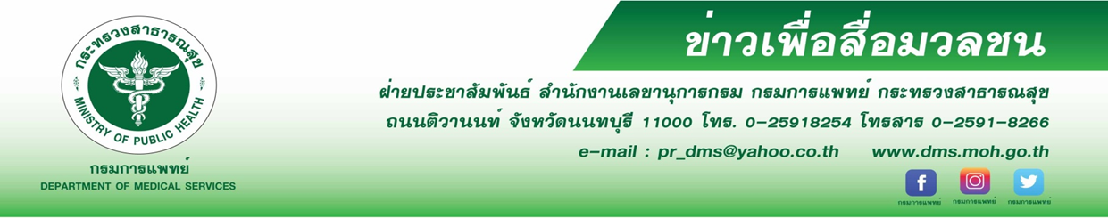
แพทย์เตือน การใช้เล็บจิกร่องปากใต้จมูกผู้ป่วยที่เป็นลม ไม่ใช่วิธีการปฐมพยาบาล
การปฐมพยาบาลผู้ป่วยที่เป็นลม แบบผิดวิธีอาจทำให้อาการต่าง ๆ แย่ลง หรือทำให้ผู้ป่วยได้รับบาดเจ็บเพิ่มขึ้น โดยทั่วไปผู้ป่วยที่เป็นลมและได้รับการปฐมพยาบาลที่ถูกวิธี จะกลับฟื้นคืนสติในเวลาไม่กี่นาที
นายแพทย์สมศักดิ์ อรรฆศิลป์ อธิบดีกรมการแพทย์ กล่าวว่า ในกรณีเรื่องการปฐมพยาบาลผู้ป่วยเป็นลมโดยการใช้เล็บจิกตรงบริเวณร่องปากใต้จมูกผู้ป่วยที่เป็นลม แล้วทำให้ได้สติและฟื้นตัวได้เร็ว ที่กำลังเผยแพร่ในสื่อโซเชียลมีเดียอยู่ขณะนี้ โดยทางการแพทย์วิธีดังกล่าวไม่ถือว่าเป็นการปฐมพยาบาลที่ถูกต้องและไม่ใช่วิธีการกู้ชีพแต่อย่างใด การปฐมพยาบาลผู้ป่วยที่เป็นลม แบบผิดวิธีอาจทำให้อาการต่าง ๆ แย่ลง หรือทำให้ผู้ป่วยได้รับบาดเจ็บเพิ่มขึ้น ดังนั้นเวลาที่พบผู้ป่วยที่เป็นลม ให้ทำการปฐมพยาบาลเบื้องต้นโดยการคลายเสื้อผ้าที่แน่นจนเกินไปออก กันไม่ให้คนมามุงล้อมผู้ป่วย เพื่อให้มีอากาศถ่ายเทได้สะดวก และอาจจะนำผ้าชุบน้ำมาเช็ดหน้า คอ แขนขา และลำตัวผู้ป่วย โดยทั่วไปผู้ป่วยที่เป็นลมที่ได้รับการปฐมพยาบาลข้างต้น จะกลับฟื้นคืนสติในเวลาไม่กี่นาที และเมื่อผู้ป่วยฟื้นคืนสติแล้ว ควรให้นั่งพัก 1-2 ชั่วโมง เพราะถ้าให้ผู้ป่วยลุกขึ้นหรือกลับไปทำงานทันที จะเกิดอาการหน้ามืดเป็นลมอีกได้ หลังจากนั้นควรเข้าพบแพทย์เพื่อวินิจฉัยสาเหตุต่อไป
นายแพทย์สมเกียรติ ลลิตวงศา ผู้อำนวยการโรงพยาบาลราชวิถี กล่าวเสริมว่า การปฐมพยาบาลผู้ป่วยที่เป็นลมต้องระมัดระวัง อย่าทำแบบผิดวิธีเพราะจะทำให้เกิดอันตรายได้ โดยเฉพาะกรณีถ้าพบเจอผู้ป่วยที่มีอาการลมชัก ต้องเพิ่มความระมัดระวังมากขึ้นในการปฐมพยาบาล ถ้าทำผิดวิธีอาจเป็นการกระตุ้นให้ผู้ป่วยมีอาการแย่ลง โดยเฉพาะเรื่องของการนำสิ่งของใส่เข้าไปในช่องปากผู้ป่วย ซึ่งเป็นข้อห้ามโดยเด็ดขาด การปฐมพยาบาลเริ่มแรกของผู้ป่วยที่มีอาการลมชัก ให้จัดเก็บพื้นที่ให้เป็นบริเวณกว้าง เช่น นำโต๊ะ เก้าอี้ หรือสิ่งของที่อาจจะทำให้ผู้ป่วยได้รับบาดเจ็บออกให้หมด กรณีที่ผู้ป่วยชักอยู่ในพื้นที่แข็ง ให้นำผ้ารองที่ศีรษะเพื่อกันการบาดเจ็บ จับหน้าผู้ป่วยตะแคงเพื่อเปิดทางเดินหายใจ ป้องกันการสำลัก และไม่ยึดแขนขาหรือลำตัวผู้ป่วย จากนั้นรอจนผู้ป่วยอาการสงบลง และรู้สึกตัวได้เอง จากนั้นให้ตรวจสอบว่าผู้ป่วยยังหายใจอยู่หรือไม่ ถ้าผู้ป่วยหายใจให้จับผู้ป่วยตะแคงในท่าพักรอ เพื่อเป็นการเปิดทางเดินหายใจ ในกรณีถ้าหากผู้ป่วยชักต่อเนื่อง หรือหมดสตินานกว่า 5 นาที และผู้ป่วยมีโรคประจำตัว ตั้งครรภ์ หรือไม่ทราบสาเหตุใดๆ ควรรีบนำผู้ป่วยส่งโรงพยาบาลทันที หรือโทรเรียกรถฉุกเฉิน สายด่วน 1669

*******************************************
-ขอขอบคุณ -
11 ตุลาคม 2562

